
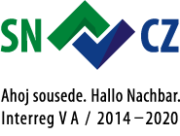
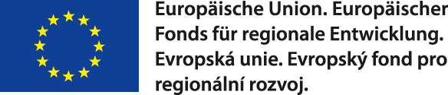
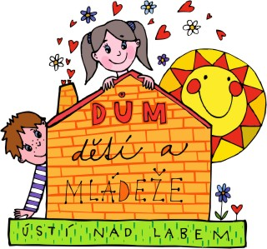 | Dům dětí a mládeže  a Zařízení pro další vzdělávání pedagogických pracovníků, Ústí nad Labem, příspěvková organizace  Velká Hradební 1025/19, Ústí nad Labem, 400 01  Tel.: ředitel 475 209 922, spojovatelka 475 210 861  E-mail: reditel@ddmul.cz , web: www.ddmul.cz , IČO: 75150131  V obchodním rejstříku vedeném u Krajského soudu v Ústí and Labem v oddílu Pr, vložce číslo 823

Penzion Kamzík
Studený 35
405 02 Děčín

Dům dětí a mládeže a ZpDVPP, Ústí nad Labem, p.o.
Velká hradební 1025/19
400 01 Ústí nad Labem
IČ: 75150131

Projekt „Simulační hra“ (100246601)

Akce/aktivita projektu: Projektový týden pro žáky 14
Termín: 17. – 21. 9. 2018
20. 8. 2018

Věc: Objednávka ubytování a stravy

Dobrý den,

objednáváme u Vás ubytování a stravu pro 50 účastníků (25 CZ + 25 DE) a 10 pracovníků/personálu
(5 CZ + 5 DE) na akci Projektový týden pro žáky 14 v termínu 17. 9. – 21. 9. 2018.
Akce proběhne v rámci projektu „Simulační hra – podpora demokracie, tolerance a přeshraniční spolupráce“ (100246601).

Prosíme o potvrzení této objednávky.

Děkuji za vyřízení.
S pozdravem

Bc. Čápová Pavlína
Evropské projekty
Dům dětí a mládeže a ZpDVPP, Ústí nad Labem, p.o.
Velká hradební 1025/19
400 01 Ústí nad Labem
e-mail: capova@ddmul.cz
tel. 475 210 861, l. 2040 +420 737 127 543

